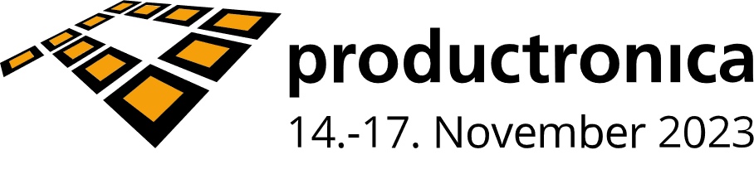
MEDIENINFORMATION
ASMPT zieht positive Bilanz zur
productronica 2023
Die eindrucksvolle Fusion von Innovation und Integration
München, 20. November 2023 – ASMPT, der globale Innovations- und Marktführer bei Lösungen für SMT und Semiconductor Assembly & Packaging, wertet sein umfangreiches Engagement auf der productronica, der Weltleitmesse für Elektronikentwicklung und -fertigung in München, als vollen Erfolg. Alle Unternehmensbereiche – ASMPT Semiconductor Solutions, ASMPT SMT Solutions und Critical Manufacturing – präsentierten sich als innovative und integrative Einheit.
„In der Halbleiterindustrie wächst nun zusammen, was zusammen gehört“, bringt es Günter Lauber, EVP & Chief Strategy and Digitalization Officer bei ASMPT, auf den Punkt. „Innovative Entwicklungen wie System in Package, aber auch der steigende Kostendruck erfordern, dass wir die Grenzen zwischen SMT- und Die-Verarbeitung überwinden, dass wir bei der Datennutzung linien-, produkt- und fertigungsübergreifend denken und handeln.“
Wie das in der Praxis aussieht, konnten die Fachbesucher auf dem ASMPT Gemeinschaftsstand erleben. Dort präsentierte ASMPT Semiconductor Solutions neue innovative Maschinen, die mit höchster Präzision und einzigartiger Geschwindigkeit insbesondere für Automotive-Anwendungen in den Bereichen ADAS, Connectivity und Electrification interessant sind. Mit einer komplett für die Volumenproduktion optimierten SMT-Fertigungslinie und einer flexiblen SMT-Linie für die individuelle Kleinserienfertigung bewies ASMPT einmal mehr, dass der Innovations- und Marktführer das gesamte Hardware-Spektrum für die moderne Elektronikfertigung abdeckt. Der hybride Bestückungsautomat SIPLACE CA markiert dabei die gelungene Synthese zwischen Chip-Assembly und SMT-Verarbeitung. Entsprechend groß war das Interesse des Fachpublikums.
Das Software-Engagement stand ganz im Zeichen des neuen ASMPT Konzepts Intelligent Factory, das auf die integrative Nutzung von Daten setzt und alle Fertigungsebenen vom Maschinen- bis zum Enterprise-Level zu einem funktionalen und produktiven Ganzen verbindet. So werden Fachkräfte effizienter eingesetzt, Materialien besser disponiert, Fehler und Produktionsbehinderungen schneller erkannt und behoben. Ebenfalls zukunftsweisend: Die ASMPT Softwaresparte Critical Manufacturing präsentierte auf der Messe ihr modernes, integriertes Manufacturing Execution System (MES) speziell für die Elektronikfertigung.
„Häufiges Feedback unserer Kunden war „was ich mir sonst aus vielen verschiedenen Quellen zusammenstellen müsste, bekomme ich beim Marktführer aus einer Hand““, kommentiert Günter Lauber. „D. h. unser schlüssiges wie umfassendes Hard- und Softwarekonzept, das auch vorhandene Lösungen von Drittanbietern einbezieht und die Leistungsfähigkeit und Präzision bewährter Hardware mit zukunftsweisender Software verbindet, überzeugt bei unseren Kunden.“
„Reges Publikumsinteresse und ausgesprochen positives Kunden-Feedback auf der Messe sind für uns Bestätigung und Ansporn zugleich“, resümiert Günter Lauber. „Auch 2024 werden wir unsere integrative Strategie in allen Unternehmen konsequent vorantreiben. Das Ziel ist dabei immer: der maximale ROI für unsere Kunden.“

Verfügbares Bildmaterial
Folgendes Bildmaterial steht druckfähig im Internet zum Download bereit:
https://kk.htcm.de/press-releases/asmpt/

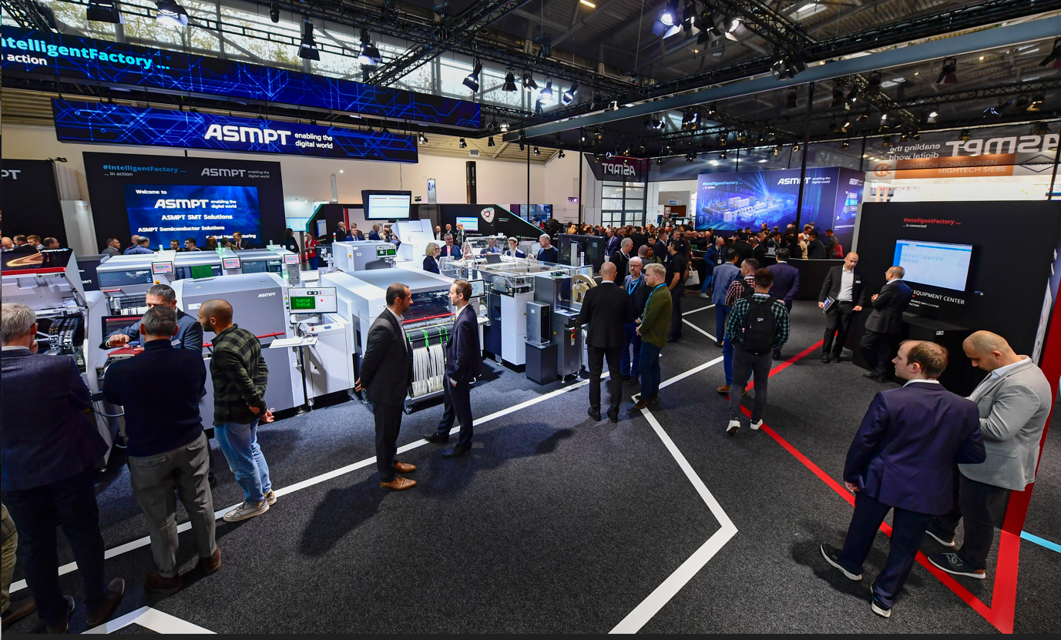

Auf großes Interesse bei den zahlreichen Besuchern stieß das von ASMPT vorgestellte Konzept der Intelligent Factory – ein softwareorientierter, integrativer Ansatz, der den maximalen Nutzen aus bestehender Hardware zieht und unternehmensweit Big Data Processing in der Elektronikfertigung ermöglicht.  Bildquelle: ASMPT | Günter Lauber, EVP & Chief Strategy and Digitalization Officer bei ASMPT  Bildquelle: ASMPT

Über ASMPT Limited („ASMPT“)
ASMPT mit Hauptsitz in Singapur ist weltweit führender Anbieter von Hard- und Softwarelösungen für die Semiconductor- und Elektronikfertigung. Das Angebot von ASMPT umfasst die Bereiche Semiconductor Assembly und Packaging sowie SMT (Surface Mount Technology): von der Wafer-Beschichtung bis hin zu den verschiedensten Lösungen für Assembly und Packaging empfindlicher elektronischer Komponenten in einer breiten Palette von Endverbrauchergeräten, darunter Elektronik, mobile Kommunikation, Computer, Automobilindustrie, Industrie und LED (Displays). Engste Zusammenarbeit von ASMPT mit seinen Kunden und kontinuierliche Investitionen des Unternehmens in Forschung und Entwicklung tragen erheblich dazu bei, dass ASMPT innovative und kosteneffiziente Lösungen und Systeme anbietet, mit denen Anwender höhere Produktivität, höhere Zuverlässigkeit und verbesserte Qualität erzielen.
ASMPT ist an der Börse von Hongkong notiert (HKEX Aktiencode: 0522) und gehört zu den Werten des Hang Seng Composite MidCap Index, des Hang Seng Composite Information Technology Industry Index sowie des Hang Seng HK 35 Index.
Mehr Informationen zu ASMPT finden Sie auf asmpt.com.
Pressekontakte:
Global ASMPT Press Office
ASMPT Ltd.
Susanne Oswald
Rupert-Mayer-Straße 48
81379 München
Deutschland
Tel: +49 89 20800-26439
E-Mail: susanne.oswald@asmpt.com
Website: asmpt.com

HighTech communications GmbH
Barbara Ostermeier
Brunhamstraße 21
81249 München
Deutschland
Tel.: +49-89 500778-10
E-Mail: b.ostermeier@htcm.de
Website: www.htcm.de

